Новые выключатели-разъединители DEKraft BP-101 обеспечат безопасное и надежное электроснабжение

Москва, 10 сентября 2018 г. –Торговая марка DEKraft, входящая в предложение дивизиона Retail компании АО "Шнейдер Электрик", представляет новую серию выключателей-разъединителей BP-101. Новинка представлена в широком ассортименте на токи от 40А до 3150А, в следующих конструктивных исполнениях:
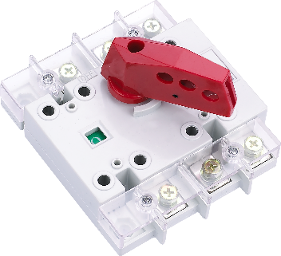  ВР-101 на одно направление | 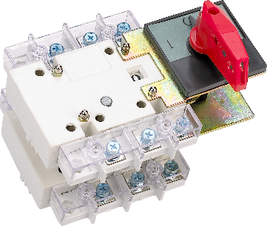  ВР-101 на два направления тип «Тандем» | 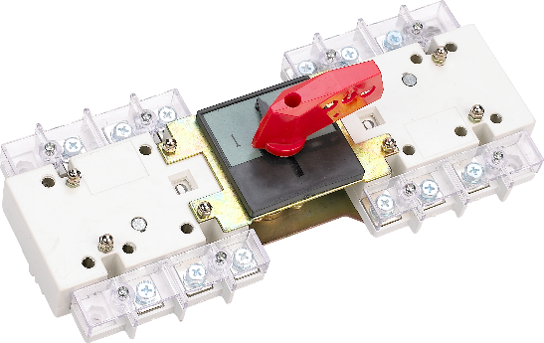  ВР-101 на два направления тип «Симметричный»
Новые выключатели-разъединители предназначены для использования как в жилищном и гражданском строительстве, так и на электросетевых и промышленных объектах для установки в главных распределительных щитах, вводно-распределительных устройствах и распределительных шкафах различного назначения.
Устройства серии ВР-101 на одно направление предназначены для разделения электрических цепей, включения и выключения номинальной нагрузки, а также обеспечения видимого разрыва. Модели ВР-101 на два направления «Тандем» и «Симметричный» также обеспечивают и возможность ручного переключения с основного ввода на резервный.
Конструктивные особенности дают новинкам DEKraft преимущество по сравнению с конкурентами в данном сегменте устройств при сохранении конкурентоспособной цены.
Так, пружинный механизм расцепления, обеспечивающий быстрое размыкание контактов (менее 13,8 мс), предотвращает их сваривание и повышает коммутационную износостойкость.
Сама конструкция контактов максимально оптимизирована: двойной разрыв обеспечивает надежное гашение дуги и снижает риск повреждений. Надежный контакт BP-101 в замкнутом состоянии увеличивает долговечность аппарата. При этом механический индикатор показывает реальное положение контактов, что повышает надежность эксплуатации устройства.
Более того, полноразмерные медные клеммы из 99,9% чистой луженой меди обеспечивают высокую электрическую проводимость и безопасность, а качественный материал корпуса значительно увеличивает огнестойкость, прочность и износостойкость аппарата.
Для удобной эксплуатации рукоятка устройства снабжена металлическим фиксатором и снимается только при нажатии на него. К тому же выносная рукоятка обеспечивает управление аппаратом снаружи шкафа.
Узнать больше о новых выключателях-разъединителях BP-101 можно на нашем сайте.

***
О компании Schneider Electric
Компания Schneider Electric является мировым экспертом в управлении энергией и автоматизации. Более 160 000 сотрудников компании, оборот которой в 2015 финансовом году составил около 27 млрд. евро, работают в более чем 100 странах мира, помогая клиентам управлять энергией и технологическими процессами наиболее безопасным, надежным, эффективным и экологичным образом. Технологии, программы и услуги Schneider Electric позволяют нашим клиентам улучшать управление и повышать степень автоматизации своей деятельности: идет ли речь о самых простых выключателях или о сложных промышленных системах. Наши подключенные технологии меняют отрасли промышленности, трансформируют города и делают жизни ярче.

Мы, в Schneider Electric, называем это Life Is On.

АО "Шнейдер Электрик" имеет представительства в 35 городах России с головным офисом в Москве. Производственная база Schneider Electric в России представлена 6 действующими заводами и 3 логистическими центрами; работают научно-технические и инженерные центры компании. Количество сотрудников Schneider Electric в России - около 12 000.
www.schneider-electric.com/ru

